Лабораторная работа № 4

*Создание и процесс обработки программ на языке ассемблера NASM*

**Карцова Анна**

Содержание

Список иллюстраций

Список таблиц

# 1 Цель работы

Освоение процедуры компиляции и сборки программ, написанных на ассемблере NASM.

# 2 Выполнение лабораторной работы

Создаю каталог lab04 для работы с программами на языке ассемблера NASM и перехожу в этот каталог.

Рис. 1: Создание каталога и переход в него

Рис. 1: Создание каталога и переход в него

Создаю текстовый файл с именем hello.asm. Открываю его с использованием текстового редактора gedit

Рис. 2: Создание и открытие файла

Рис. 2: Создание и открытие файла

ввожу текст

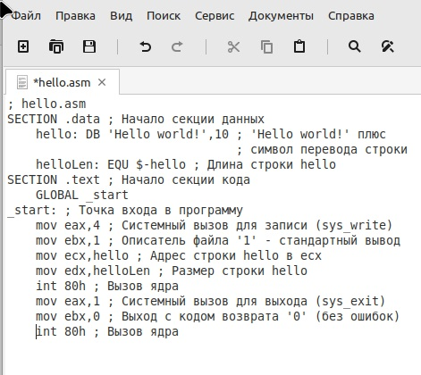

Рис. 3: Текстовый файл

NASM превращает текст программы в объектный код. Например, для компиляции приведённого выше текста программы «Hello World» мне необходимо написать:

Рис. 4: Объектный файл передан на обработку компановщику

Рис. 4: Объектный файл передан на обработку компановщику

Полный вариант командной строки nasm представлен первой строкой на рис. 5. Данная команда скомпилирует исходный файл hello.asm в obj.o. С помощью команды ls проверяю, что файлы были созданы.

Рис. 5: Компиляция и проверка файлов

Рис. 5: Компиляция и проверка файлов

Чтобы получить исполняемую программу, объектный файл необходимо передать на обработку компоновщику.

Рис. 6: Получение исполняемого файла

Рис. 6: Получение исполняемого файла

Далее запускаю на выполнение созданный исполняемый файл, находящийся в текущем каталоге.

Рис. 7: Результат работы исполняемого файла

Рис. 7: Результат работы исполняемого файла

# 3 Выполнение самостоятельной работы

В каталоге ~/work/arch-pc/lab04 с помощью команды cp создаю копию файла hello.asm с именем lab4.asm. С помощью команды ls убеждаюсь, что файл создан.

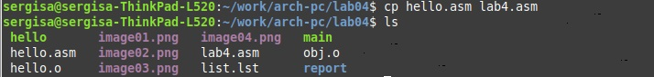

Рис. 8: Копирование файла

С помощью текстового редактора вношу изменения в текст программы в файле lab4.asm так, чтобы вместо Hello world! на экран выводилась строка с моей фамилией и именем Карцова Анна.

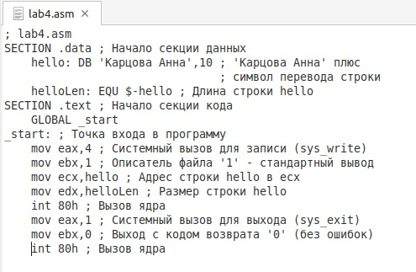

Рис. 9: Внесение изменений в текстовый файла

Транслирую полученный текст программы lab4.asm в объектный файл. Выполняю компоновку объектного файла и запускаю получившийся исполняемый файл.

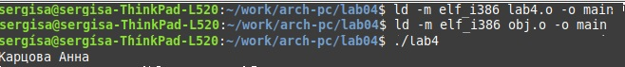

Рис. 10: Трансляция, компоновка и запуск исполняемого файла

Далее копирую файлы hello.asm и lab4.asm в локальный репозиторий в каталог ~/work/study/2024-2025/“Архитектура компьютера”/arch-pc/labs/lab04/. Загружаю файлы на Github.

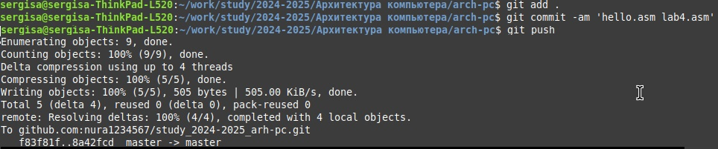

Рис. 11: Перенос файлов на Github

# 4 Выводы

В ходе выполнения лабораторной работы я освоила процедуры компиляции и сборки программ, написанных на ассемблере NASM.